

杀戮尖塔2数值策划应聘作品
朱佳伟
前言：杀戮尖塔（Slay the Spire）作为肉鸽游戏的Goat，其深度的策略性与出色的数值手感吸引了大量玩家，我也是其中之一。如何通过数学建模，拆解游戏的数值来进一步的拓宽决策维度和设计深度，是我本次设计的出发点。献给所有喜欢卡牌游戏的玩家。

目录

1.核心建模 3
1.1马尔可夫决策过程的形式化定义 4
1.2 从MDP到数值设计目标 5
1.3 核心度量：期望血量损失（$E[ΔHP]$） 5
2.战斗系统 5
2.1基础战斗系统 5
2.2数值逻辑和策略内核 6
3.经济系统（资源） 11
3.1综述 11
3.2资源获取 11
3.3资源消耗 13
4.卡牌设计分析 14
4.1非线性的卡牌数值设计 14
4.2基于“机会成本”与“风险补偿”的卡牌收益模型 15
4.3卡牌强度的基准 17
4.5从玩家数据出发的卡牌平衡调整： 19
5.怪物设计分析 21
5.1怪物分类与设计目标 21
5.2建立基础数值模板 22
5.3怪物数据分析 22

1.核心建模
在《杀戮尖塔2》的数值设计中，我们首先需要为整个游戏进程建立一个可量化的分析框架。标准模式下，一局游戏可简化为一个在有限节点图上推进的序贯决策过程（流程图如下所示）。
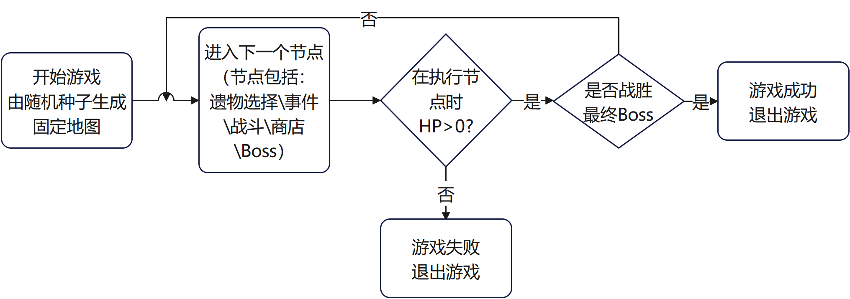
观察可得，玩家经过一个节点的状态完全由上一个节点的状态和玩家的决策有关。这一“无记忆性”特征，使得整个爬塔过程可以被精准地建模为一个马尔可夫决策过程（MDP）。由此为切入点，我们对此进行核心建模。

1.1马尔可夫决策过程的形式化定义
一个标准的马尔可夫决策过程包含几个要素：状态（S）、行动（A）、状态转移概率（P）和奖励（R）。让我们把杀戮尖塔2的一局游戏映射进去：

（1）状态 (State, S)
定义：在爬塔中，一个“状态”就是玩家在某个节点的各项数值。
比如在t节点，玩家的状态为：
$$S_{t}=（当前生命值，当前金币，当前卡组构成，当前遗物，当前药水，当前层数）$$

（2）行动 (Action, A)
定义：是玩家做的操作与决策
主要包括：
1.选择地图节点（通往战斗、事件、商店、休息等）
2.事件、火堆的选项
3.战斗中的操作（比如打牌和使用药水）

（3）状态转移概率 (Transition Probability, P)
定义：在状态$S_{t}$下采取行动a后，转移到新状态$S_{t+1}$的概率分布，记作$P(S_{t+1}|S_{t} ,a)$。此概率b表征了游戏的随机性。
例如：
1.进入战斗节点，遇到什么怪物是随机。因为抽卡随机带来的生命值损失也有随机性。
2.进入时间节点，遇到什么事件也是随机的。

（4）奖励 (Reward, R)
定义：在转移$(S_{t}, a, S_{t+1})$中获得的即时收益，记作 R($(S_{t}, a, S_{t+1})$)。主要包括：
正奖励：获得金币、卡牌、遗物、药水、最大生命值提升。
负奖励（成本）：损失的生命值 $ΔHP$。这正是后续第二章战斗模型将要核心优化与管控的对象。
终局奖励：击败最终Boss，获得胜利

1.2 从MDP到数值设计目标
将游戏定义为MDP，其核心目的在于从优化的角度为数值设计提供一个视角。玩家的爬塔策略，本质是寻找一个策略π（从状态到行动的映射），以最大化从初始状态$S_{0}$出发的累积折扣期望奖励（即“值函数” $V^{π(S_{0})}$）。
对于设计者而言，我们的目标则是：
1.构建合理的奖励函数 R：确定金币、遗物、卡牌等奖励的数值，使其对值函数的贡献与设计意图相符（例如，一个稀有遗物的奖励值应显著高于一张普通卡牌）。
2.设计均衡的状态转移概率 P：调整各类事件、怪物组合的出现概率与难度，使得游戏在随机性中仍能保持挑战性与公平性，避免出现极端的、破坏体验的节点序列。
3.确保存在多样化的近似最优策略π：即通过数值设计，支持多种卡组流派（如攻哈、防哈、无限）都能找到通关路径，而非存在唯一的“最优解”。

1.3 核心度量：期望血量损失（$E[ΔHP]$）
在杀戮尖塔2MDP的奖励结构中，生命值损失是最关键、最直接的负奖励。玩家通关这一目标，在数学上可以等价的表示为：
对任意节点t
$$HP+ΔHP>0$$
全局游戏的策略优化，很大程度上可归结为在路径选择与卡组构筑中，管理和最小化一系列战斗节点的$E[ΔHP]$序列。(在下一章中会详细的讲解为什么$ΔHP$是随机变量)

2.战斗系统

2.1基础战斗系统
杀戮尖塔2中的战斗为由玩家先手和怪物进行的回合制战斗。由一个流程图来概括一局战斗的循环。
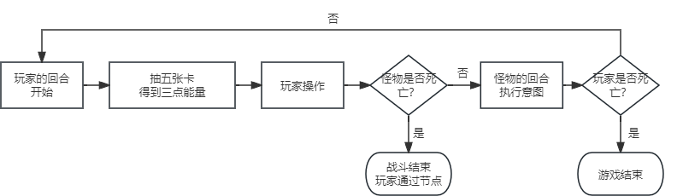
1.抽牌与能量恢复：玩家回合开始，补充能量（基础为3点）并从牌库随机抽取固定手牌（基础为5张）。

2.玩家决策（出牌阶段）：玩家打出卡牌或者使用药水。
3.状态判定（战斗结算）：检查敌人血量是否归零，若是则战斗胜利；若否，进入怪物回合。
4.怪物反击：怪物执行预设意图（意图玩家可见）。若意图为攻击且玩家护甲不足以抵消伤害，则扣除生命值。

2.2数值逻辑和策略内核

2.2.1战斗的目标
玩家目标：在一场战斗中，玩家的目标就是以最小的代价战胜怪物。数学上这个目标等价于最小化损失血量（$Minimize： ∆HP$）
由于游戏的随机性（遇到怪物的随机性，抽卡的随机性等等），一场战斗的$∆HP$实际上为离散随机变量：
比如以下游戏场景：
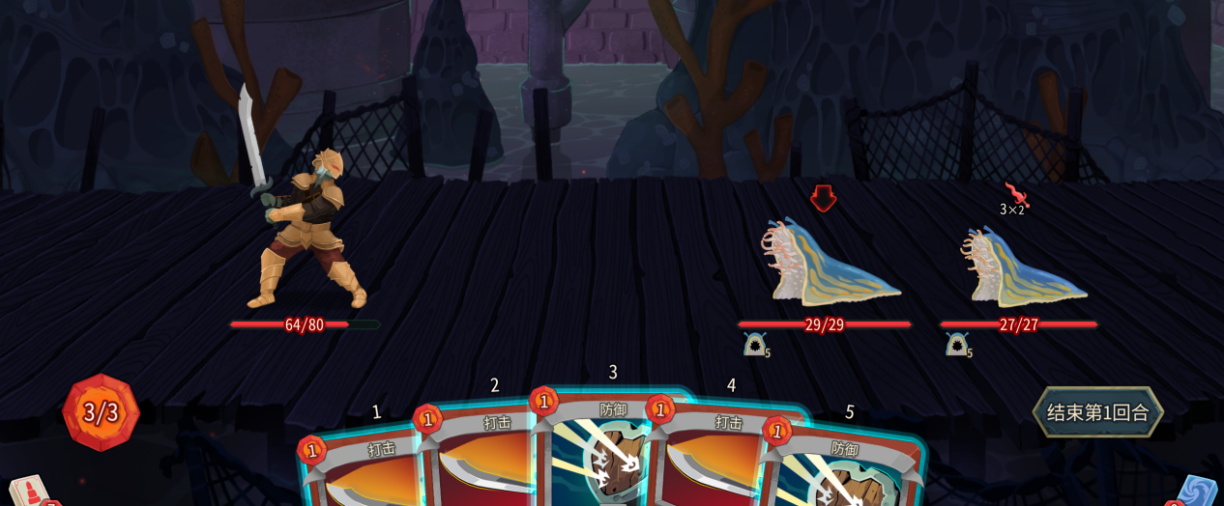
在对战怪物的第一回合，玩家摸上了三张打击和两张防御，那正好可以打两张防御和一张打击，$∆HP$就是0。但因为抽卡有随机性，如果玩家的第一回合只摸到的都是打击，那么就必然会吃到怪物的六点伤害，$∆HP$就是-6。

期望简化模型：
$$E[∆HP] =E[\sum_{0}^{战斗回合数}{回合收到的伤害]}=E[\sum_{0}^{\left\lceil \frac{怪物血量}{期望回合攻击}\right\rceil }{\max_{}{\{0,怪物攻击−期望回合防御\}}}]$$
模型分析：在怪物血量和怪物攻击不变（为常数）的前提下，如果我们希望$E[∆HP]$（每次战斗血量损失的期望）降低，有两种思路：一种是提高回合能打的攻击值（攻哈），以减少战斗的回合数；另一种思路是提高回合防御，减少收到地方的攻击。

2.2.2 “战斗强度”的定义和计算
$∆HP$作为随机变量，其概率分布由卡组构筑和遗物、药水的使用和玩家的游戏水平决定。玩家在游戏中的“运营”，在数学上等价于优化进入战斗节点时$∆HP$的概率分布。
因此，我们可以用$E[∆HP]$这个指标来衡量当前玩家的“战斗强度”。
这个强度可以用蒙特卡洛模拟算法来计算出来。
下面是一个简单情景的代码实例（使用Matlab附件simulateStS2Combat.m）:
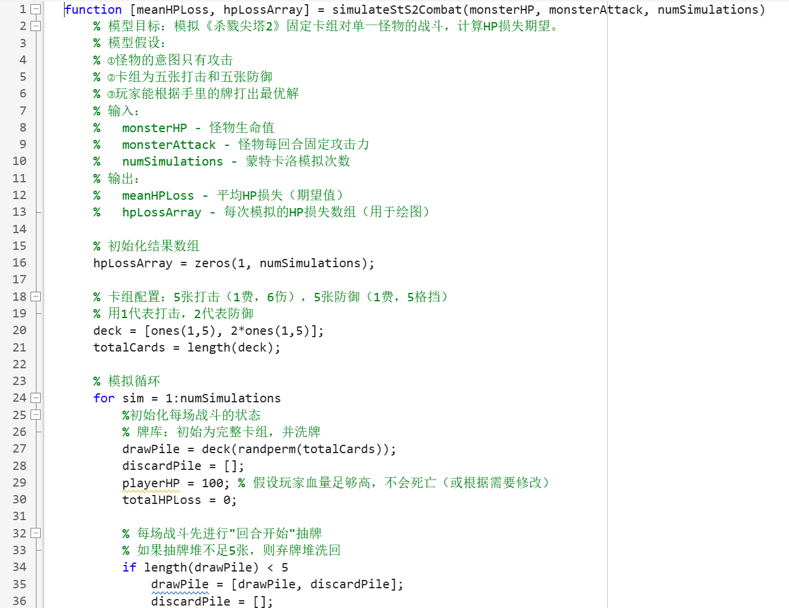
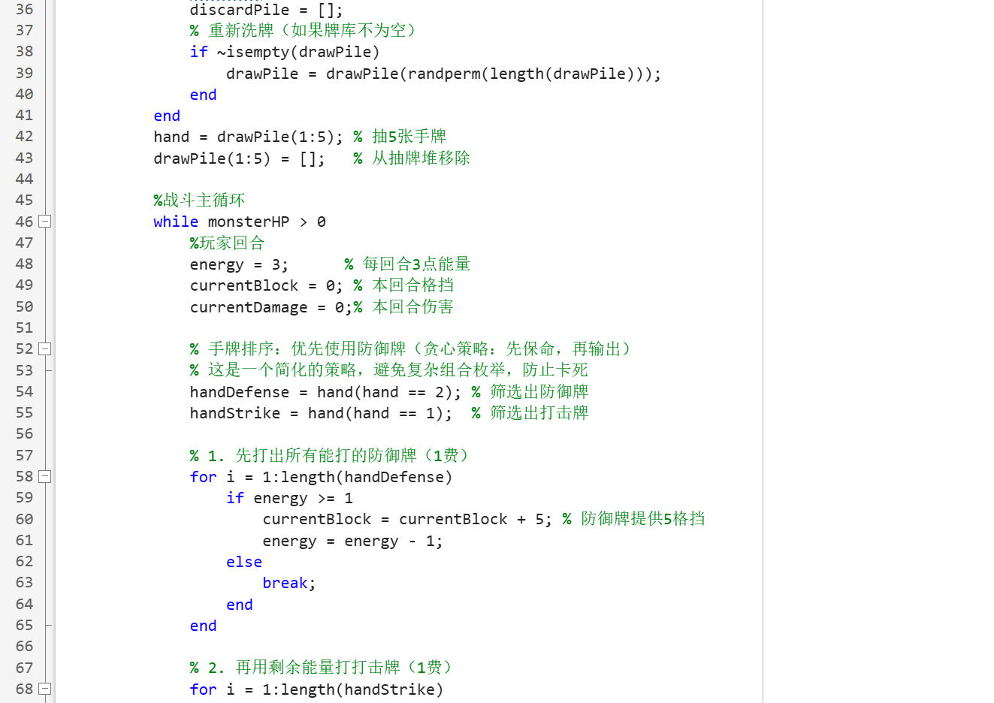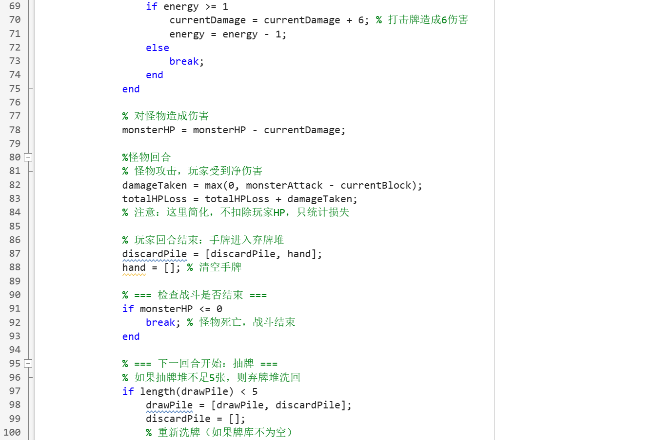
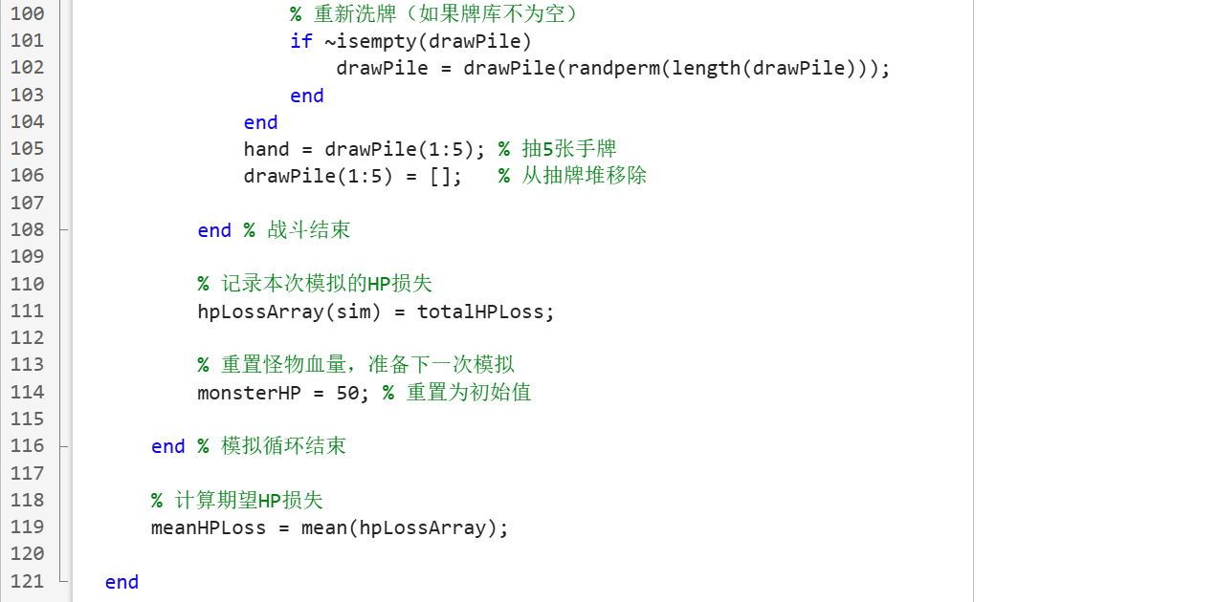

例如，模拟一个50生命值、每回合攻击8点的怪物，调用这个函数：
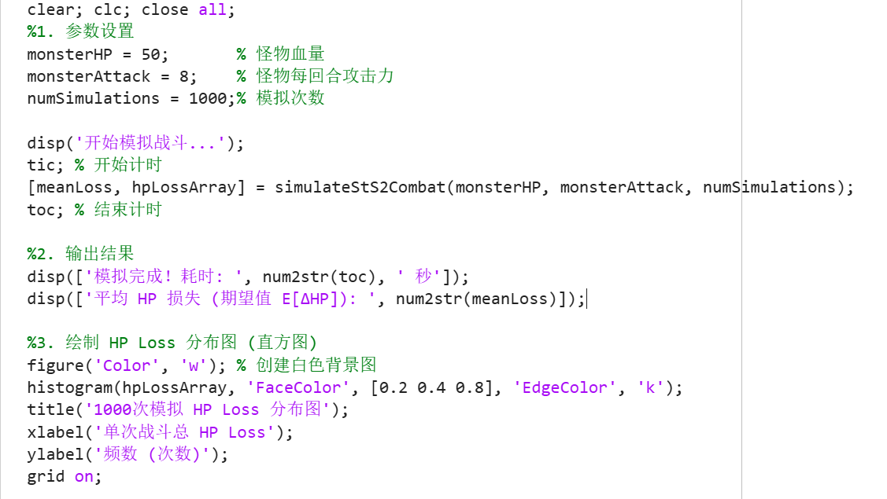
输出的结果
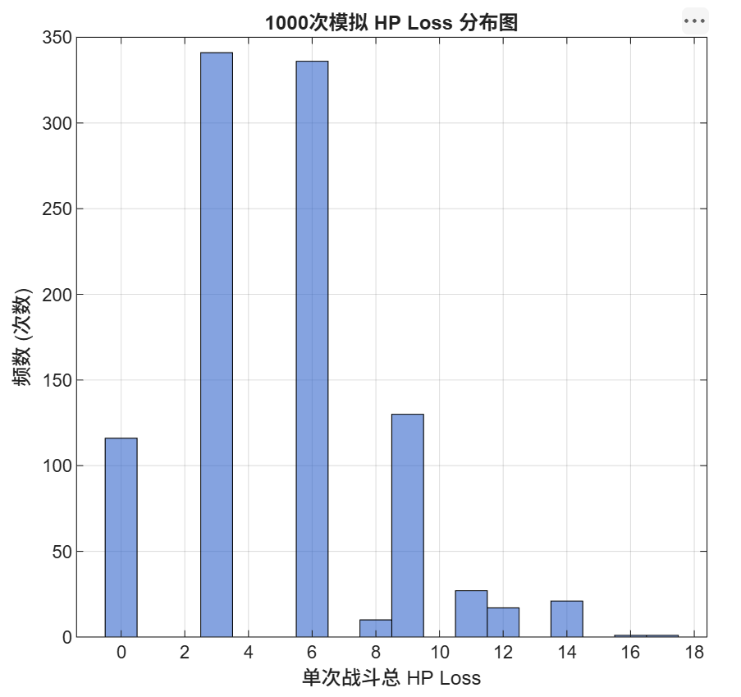
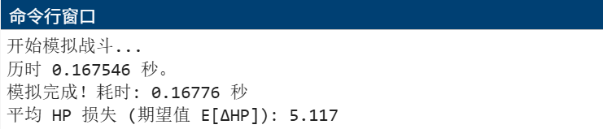
结论：面对50生命值、每回合攻击8点的怪物，我们血量损失的期望为（$E[∆HP]$）

总结：玩家目前的战斗强度可由战斗的血量损失期望来衡量，而具体的卡组强度可由蒙特卡洛方法来模拟出来。

3.经济系统（资源）

3.1综述
经济系统的构成：杀戮尖塔2的构成包括金币、卡牌、遗物、药水、血量、卡牌升级和删卡。
经济系统的核心逻辑：杀戮尖塔2的资源核心还是为战斗服务的。在第二章中我们通过期望模型（$E[∆HP]$）分析可得出：玩家在战斗中的生存率取决于“战斗强度”。而“战斗强度”又与玩家的卡牌构筑、遗物和药水决定。因此，经济系统的设计并非单纯的数值堆砌，而是一个用来平衡玩家风险决策的工具。如果玩家为了保护血量而逃避战斗，那么得不到资源会使得其“战斗强度”会跟不上怪物强度的成长。而如果玩家为了提高“战斗强度”而选择战斗甚至挑战精英强度，那么就有损失大量生命值甚至死亡的分险。
综上所述，所有资源的获取与消耗，最终都服务于一个核心目标：动态调节玩家的“战斗强度”成长曲线，使其在风险与收益间取得平衡。

3.2资源获取

3.2.1战斗奖励
在玩家完成一个战斗节点之后，会得到金币、卡牌、药水和遗物这四种奖励。下面是具体的数值

（1）卡牌奖励
战斗结束后会给玩家三张卡牌。玩家可以选择从这三张牌里面选择一张假如卡组，也可以选择跳过这个奖励。
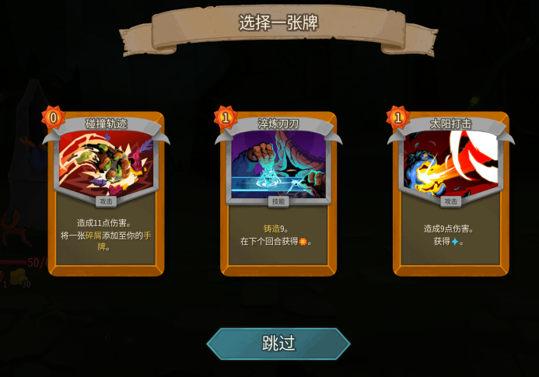
卡牌奖励的稀有度
卡牌有三种稀有度，稀有度从低到高分别为普通、罕见和稀有。普通战斗、精英、Boss战和商店都会掉落卡牌并且有着各自的卡牌稀有度掉落概率。概率可能会受到稀有卡牌怜悯机制和进阶修正的影响。
具体稀有度掉落如下（括号内为进阶7以上卡牌稀有度掉落概率，稀有卡牌掉落同原来相比减半）：
 | 普通战斗 | 精英战斗 | Boss战斗
普通卡掉率 | 60%（61.5%） | 50%（55%） | 0%
罕见卡掉率 | 37% | 40% | 0%
稀有卡调率 | 3%（1.5%） | 10%（5%） | 100%

稀有卡牌怜悯机制：隐藏偏移从-5%开始，每出现一张非稀有卡牌增加+1%（为+0.5%），包括你跳过的卡牌。当掷出稀有牌时，偏移会重置为-5%，上限为+40%。每个战斗结束后奖励3张卡牌，若均无稀有卡会触发计数器3次。这样玩家越久没看到稀有卡，就越有可能遇到稀有卡。

升级卡牌概率：一般来说卡牌奖励都是给没有升级过的卡牌，但随着玩家爬塔的过程中，会出现升级过的卡牌奖励。具体稀有度掉落如下（括号内为进阶遇到的卡牌升级概率，同原来相比减半)：
·第一阶段：0%
·第二阶段：25%（12.5%）
·第三阶段：50%（25%）

（2）金币
根据敌人类型掉落不同数量的金币。
·普通敌人掉落10-20金币。（进阶3以上:7-15）
·精英敌人掉落35-45金币。（进阶3以上:26-33）
·Boss固定掉落100金币。（进阶3以上:75）

（3）药水
玩家成功战胜敌人后，有概率掉落药水。
掉落概率：对于普通战斗，战斗结束后默认药水掉落概率为40%，若战斗后有药水掉落，则概率减少10%，反之增加10%。精英房间内额外增加12.5%掉落概率。（该概率在第一次检定决定是否增加或减少药水几率后添加。所以精英掉落药水后，药水掉落概率甚至有可能增加）
稀有度：和卡牌奖励一样，药水也有三个稀有度，分别为普通、罕见和稀有。若药水掉落，其掉落的药水稀有度概率如下：
·普通药水：65%
·罕见药水：25%
·稀有药水：10%

（4）遗物
只有玩家完成精英战斗之后才会掉落遗物，且掉落概率为100%
稀有度：遗物也有三个稀有度，分别为普通、罕见和稀有。掉落概率如下
·普通遗物：50%
·罕见遗物：33%
·稀有遗物：17%
如果一个稀有度的遗物池被抽完（为空），则将概率继承到下一等级稀有度。

3.2.2其他来源
事件、宝箱也会掉落资源，因为不希望这篇文章变成wiki百科，所以这里略。

3.3资源消耗
在获取的资源中，卡牌奖励、药水和遗物能直接提高“战斗强度”，而金币无法直接为玩家直接提供战斗力。因此，玩家需要通过商店节点来购买卡牌、药水、遗物和删牌来提高“战斗强度”。

商店节点
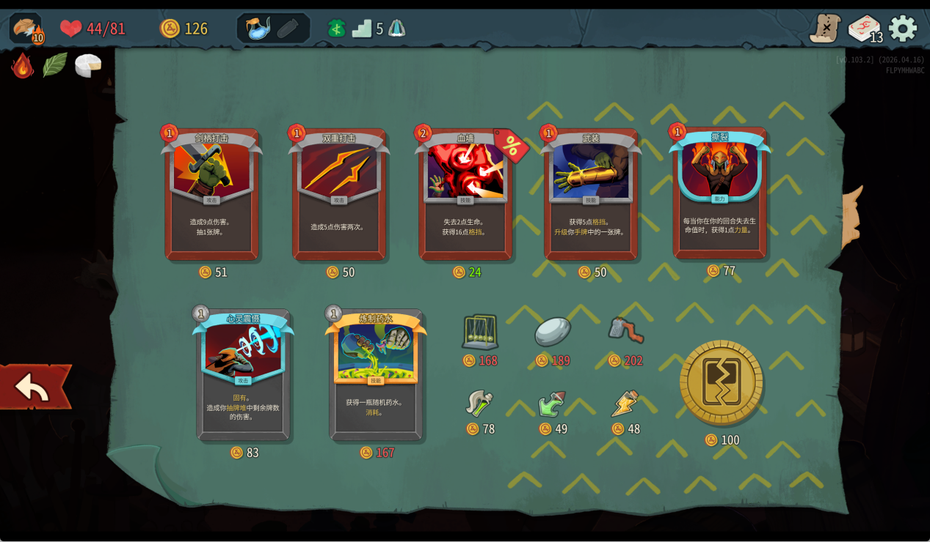

（1）五张有色卡
商店将稳定出售2张攻击牌、2张技能牌和1张能力牌，共5张牌，其中售卖卡牌不重复。
有色卡牌基础价格（价格浮动系数 ±5%）
·普通牌：50枚金币（47-53）
·罕见牌：75枚金币（71-78）
·稀有牌：150枚金币（142-157）
其中有1张打折降价，50%折扣。

（2）两张无色卡牌
商店将在左下方提供2张无色牌：（左）1张罕见无色牌、（右）1张稀有无色卡
无色卡牌价格在上述对应稀有度基础价格上乘以1.15，而后最终价格浮动±5%
·罕见无色牌：86枚金币（81-90）
·稀有无色牌：172枚金币（163-181）

（3）三件遗物
商店将会稳定提供三件遗物供出售，最右边必定是仅在商店出现的遗物。
遗物基础价格（价格浮动系数 ±15%）
·普通遗物：175枚金币（149-201）
·罕见遗物：225枚金币（191-259）
·稀有遗物：275枚金币（234-316）
·商店遗物：200枚金币（170-230）

（4）三瓶药水
商店将会稳定出售三瓶药水，价格取决于其稀有度。
药水基础价格（价格浮动系数 ±5%）
·普通药水：50枚金币（47-53）
·罕见药水：75枚金币（71-78）
·稀有药水：100枚金币（95-105）

（5）卡牌移除服务
玩家可以在商店花费金币移除一张卡牌（每个商店仅限一次）。价格为基础价格75金币，每用一次涨价25金币。
在进阶6及以上时，基础价格为100金币，涨幅50金币。
举例：删除3张卡牌价格为 75+100+125=300 金币，而在进阶6及以上时，为 100+150+200=450 金币。

4.卡牌设计分析

4.1非线性的卡牌数值设计
杀戮尖塔2的卡牌数值设计并非按照严格的线性分布。
以下面三张卡牌为例,都是纯粹造成伤害的卡牌：
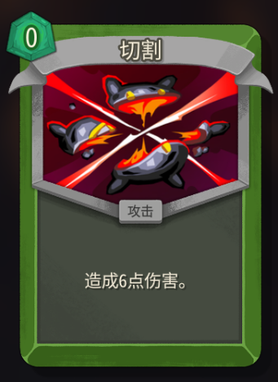 |  | 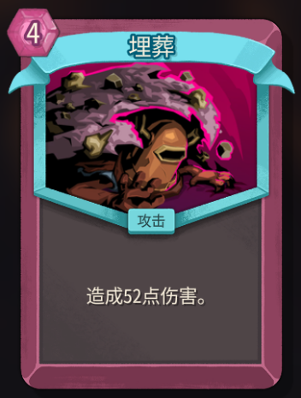

我们用Matlab做一个折线图会发现
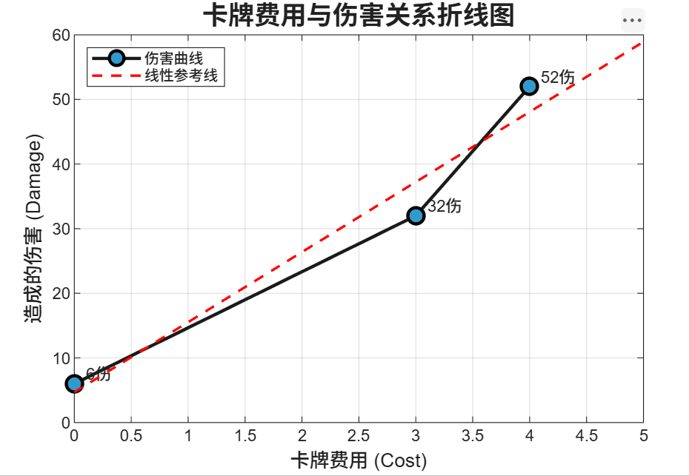

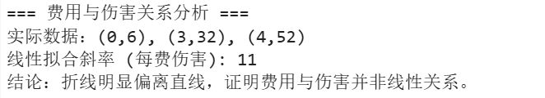
如果费用是线性的，那么每多花1费，伤害应该增加固定的数值。但我们可以看到：
0费 -> 3费：花了3费，伤害增加了 26 (32-6)。平均 8.67/费。
3费 -> 4费：花了1费，伤害增加了 20 (52-32)。平均 20/费。
总体来看：低费卡牌（切割）性价比极低，而高费卡牌（埋葬）虽然总伤害高，但每一点费用的转化效率并不均匀。折线图会呈现出明显的“弯曲”，从而证明非线性。

4.2基于“机会成本”与“风险补偿”的卡牌收益模型
继续上一小节引发的思考是——为什么设计师要这样设计呢？为什么不能让卡牌收益和费用呈现简单的线性增长关系？
从数学上看，卡牌的“总收益”并不仅是其描述上的伤害或格挡，而是其对战局整体的期望影响力。一回合的总费用是固定的，选择一张卡就意味着放弃使用其他卡牌的可能性。高费卡因其“笨重”（占用了大量当回合资源），其“机会成本”显著高于低费卡。因此要为此加数值来作为“风险补偿”。
以下是我基于“机会成本”与“风险补偿”的构筑的卡牌收益模型：

（1）核心定义
费用 ($C$): 卡牌消耗的能量，整数。
直接收益 ($R_{d}$): 卡牌直接造成的伤害、提供的格挡等基础数值。
机会成本 ($OC$): 打出这张卡所放弃的、本回合可能的最佳替代方案的期望收益。
风险惩罚 ($RP$): 因打出此卡而无法进行有效防御，所承受的额外HP损失的期望值。
卡牌总期望收益 ($R_{total}$): 综合考虑后的最终价值，是设计师希望同费用下各卡牌能趋于平衡的指标。

（2）核心公式
一张卡牌的总期望收益，应满足以下基本关系：
$$R_{total}（C）=R_{d}(C)−OC(C)−RP(C)$$
设计目标是：在平衡状态下，同费用的卡牌，其$R_{total}$应大致相等。否则就会出现明显强或弱的卡。
现在，我们重点分析$OC(C)$和$RP(C)$如何随费用 C变化。

（3）机会成本$OC(C)$的量化
假设玩家本回合有总费用 E（通常为3），手牌中有若干张其他候选卡牌。打出费用为 C的卡牌后，剩余费用为 E−C。机会成本就是用这 E−C点费用，所能打出的其他卡牌组合的最大期望收益。
低费卡 (C 小): 剩余费用 E−C大，有机会打出强力的组合。例如，打出一张1费卡后，仍剩2费，可以打出一张2费卡或两张1费卡。因此，低费卡的机会成本较高（OC值大）。
高费卡 (C 大): 剩余费用 E−C小，甚至为0。例如，打出3费卡后，费用为0，无法打出任何其他牌。因此，高费卡的机会成本很低（OC值小，甚至为0）。

关键推论：为了让$R_{total}$保持平衡，高费卡的直接收益$R_{d}$必须显著提高，以弥补其极低的机会成本。反之，低费卡因其高机会成本，其直接收益可以相对较低。

（4）风险惩罚 RP(C)的量化
风险体现在无法灵活应对敌方意图。假设怪物下回合攻击力为 A。
玩家本回合能提供的总格挡为 $B_{total}$。
如果$B_{total}≥A$，则风险为0。
如果$B_{total}<A$，则玩家将承受$A−B_{total}$的HP损失。
打出高费攻击卡，通常意味着本回合用于防御的费用减少，即$B_{total}$可能较低，从而$RP(C)$增高。这是一个条件期望值。
高费卡 (多为攻击卡): 占用大量费用用于攻击，导致防御费用不足，承受高额HP损失的风险大，因此$RP(C)$高。
低费卡: 出牌灵活，可攻可守，更容易根据怪物意图调整策略，因此$RP(C)$低。
关键推论：高费卡因其带来的高战斗风险（更容易暴毙），其直接收益$R_{d}$必须包含一份“风险补偿”，即其数值需要更高。

（5）综合模型与非线性解释
将 OC(C)和 RP(C)的趋势结合起来：
费用 (C) | 机会成本$OC(C)$ | 风险惩罚$RP(C)$ | 所需直接收益 $R_{d}(C)$
低 (如 C=1) | 高​ (放弃强力组合可能性大) | 低​ (调整灵活) | 低​ (高$OC$已大幅“抵扣”价值)
高 (如 C=3,4)​ | 低​ (放弃的可能性小) | 高​ (决策笨重，风险高) | 必须非常高​ (需补偿低$OC$和高$RP$)

为了保持总收益$R_{total}$的平衡，直接收益$R_{d}(C)$必须随着费用 C的增加而超线性增长，以同时补偿不断降低的机会成本和不断增高的风险惩罚。这直接导致了费用-收益曲线是上凸的 (Convex)，即观察到的非线性：收益增量($ΔR$) / 费用增量($ΔC$)随着C增大而增大。

（6）模型验证与分析
假设一个简化场景：总费用E=3，怪物攻击A=10。我们忽略卡牌特效，只考虑伤害(D)和格挡(B)。假设1费防御卡提供5格挡。

①1费“打击”模型:
$R_{d}=6$(伤害)
$OC$估算: 打出它后，剩2费。最佳替代方案可能是打出一张2费卡(假设2费打12)或两张1费防(格挡10)。取期望收益较高的防御方案(价值10格挡，完美抵挡怪物攻击，价值可视为10)。所以 OC≈10。
RP估算: 打出1费打击后，可用剩余2费打出5+5=10点格挡，正好抵消怪物攻击，RP=0。
$R_{total}$≈6−10−0=−4。这表明纯1费攻击卡在需要防御的回合“总收益”为负，符合直觉——在不该打的时候打攻击牌是亏的。

②3费“重锤”模型:

$R_{d}=32$(伤害)
OC: 打出后费用为0，无法进行任何其他操作，OC=0。
RP: 打出后，本回合无法提供任何格挡，将完整承受10点伤害，RP=10。
$R_{total}$≈32−0−10=22。

对比与非线性体现:
“重锤”相对于“打击”，费用增加了2，直接收益增加了26。
在总收益上$R_{total}$(重锤) - $R_{total}$(打击) = 22 - (-4) = 26。
这增加的26点总收益，必须用来抵消高费卡激增的风险惩罚(RP从0→10)，并弥补其消失的机会成本(OC从10→0)，同时还要为玩家提供净收益。因此，其直接收益($R_{d}$)必须呈现爆炸式增长。

4.3卡牌强度的基准

在非线性数值的基础上，卡牌的功能定位进一步细化了其生态位。我们不再孤立地看待“攻击”或“防御”，而是将其置于“卡组运转”的系统中进行评估那么如何衡量一张卡牌的强度。
从功能上，杀戮尖塔2卡牌可以分为四类：攻击、防御、回费、抽卡。设计师在设计卡牌时，通常是围绕一定的强度基准线来进行的。下面对这四个功能的卡牌做数值拆解：

（1）攻击牌
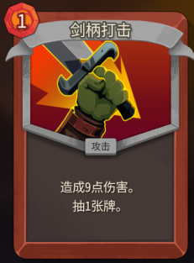 | 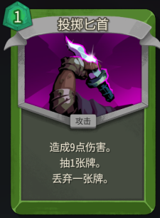 |  | 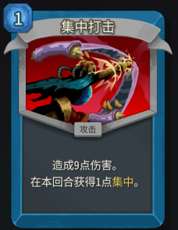 | 

基准：8-9的基础伤害+玩家角色适应的小机制（加集中、弃牌等）

（2）防御牌
 | 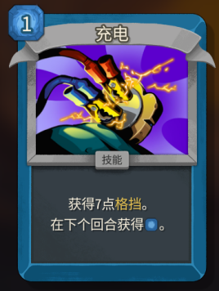 | 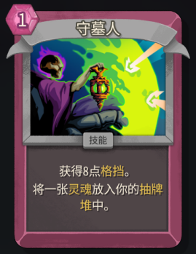 | 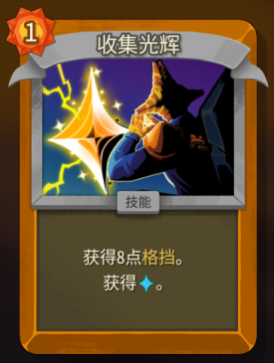
 |  |  | 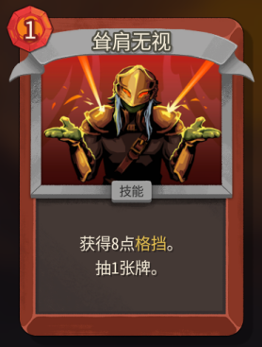

基准：7-9的基础伤害+玩家角色适应的小机制（加灵魂、弃牌等）
（PS：对比飞跃和星星点点这两张卡，同样都是一费普通牌，但是星星点点多了两点防御。可见储君在beta版本真的大加强，但我没意见因为我是储君玩家。鸡煲笑话+1）

（3）回费
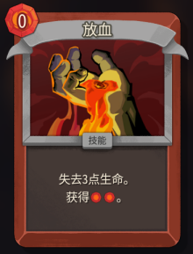 | 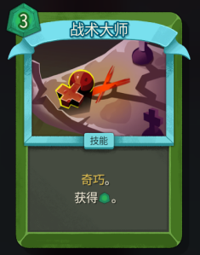 |  | 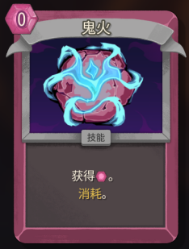 | 

在回费方面，通常不能用费用来回费用，而是根据不同角色的特性来设计回费的“代价”。比如战士就是用生命值来回费，而猎人用“奇巧”这个，储君用星辉来回费用，都提现了很好的设计思路。
基准：角色特性

（4）抽卡
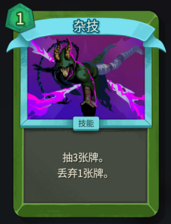 |  | 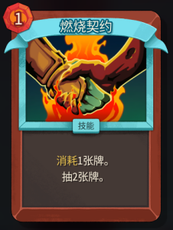 | 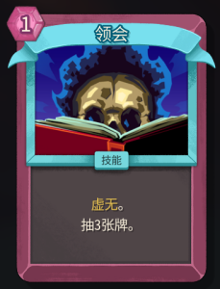 | 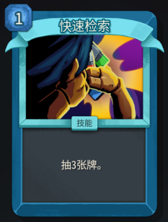

基准：抽3张牌+角色适应的小机制（加虚无、弃牌等）
总结：杀戮尖塔2的卡牌设计根据功能的不同，会为围绕一个“基准”来统一设计的强度。另外会结合角色的特性，来附加一些“小效果”。大大增加了趣味性。

4.5从玩家数据出发的卡牌平衡调整：
即使有了“基准线”，并不意味着卡牌的平衡完成了。还要经过玩家的大数据来进行平衡性调整，以下是我的思路：

4.5.1核心概念

（1）抓取率：当一张卡牌出现在玩家可选奖励池中时，玩家最终选择抓取它的次数比例。
计算公式：
$$抓取率 = \frac{该卡牌被选择的次数 }{该卡牌在奖励池中出现的总次数}$$
统计意义：直接反映了玩家群体对该卡牌即时强度和策略吸引力的“投票”。高抓取率通常意味着卡牌被普遍认为是“好牌”。

（2）$抓取胜率$：抓取该卡牌时，玩家的获胜效率
计算公式：
$$抓取胜率= \frac{抓取此卡并获胜的局数 }{抓取此卡的总局数}$$
统计意义：实际反映了卡牌对胜利的影响。

4.5.2强度衡量框架
不同稀有度的卡牌设计强度和出现概率天差地别，必须分开讨论。对每个稀有度组，计算其所有卡牌的平均抓取率和平均抓取胜率。
如下图所示，我们可以建立一个四象限分析矩阵，将卡牌分为四个类型：
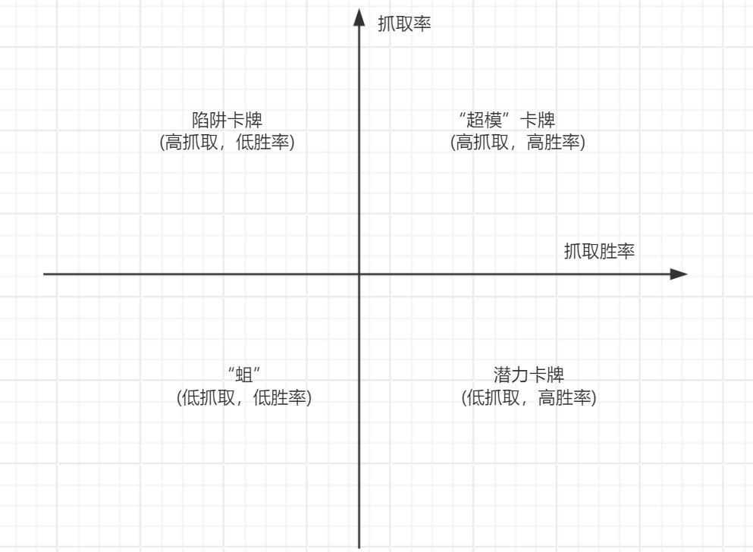 针对不同象限卡牌的问题来针对性的调整卡牌强度。下面从数据现象反推设计问题，并提出解决方案。

(1)“超模”卡牌 (高抓取，高胜率)：
诊断：设计可能过于强大，成为“必抓牌”，压缩了其他卡牌的策略空间，导致玩法同质化。
调整方向：考虑削弱。但需谨慎，小幅削弱费用或数值，或增加其使用条件（如“消耗”）。

(2)陷阱卡牌 (高抓取，低胜率)：
诊断：最危险的设计问题。卡牌可能“看起来很美”（效果描述诱人），但实际拖累卡组。可能是玩家误解，或与当前环境/其他卡牌联动产生负效果。
调整方向：① 加强其实际效果；② 修改文本描述使其更清晰；③ 如果它需要特定体系配合，考虑增强其核心配合卡。

(3)潜力卡牌 (低抓取，高胜率)：
诊断：卡牌实际很强，但玩家尚未普遍认识到其价值，或需要较高的操作技巧/特定的构筑思路。
调整方向：通常不需要立即修改数值。可以观察高端玩家数据，或通过社区攻略、引导教学来揭示其玩法。如果长期低迷，可考虑小幅增强以降低使用门槛。

(4)弱势（蛆）卡牌 (低抓取，低胜率)：
诊断：设计强度不足，或定位模糊，无法在多数策略中找到位置。
调整方向：优先考虑重做或大幅加强。明确其设计目的（是针对特定怪物？是组合技组件？），然后针对性提升。

4.5.3补充
在基础分析之上，还可以加入更细致的维度，使分析更精准。比如：
（1）区别不同玩家：对比“新手玩家”和“高端玩家”的数据。一张在低分段弱势的卡，可能在高分段是明星卡，这涉及到玩家理解和游戏深度。
（2）时间序列分析：观察卡牌数据在版本更新前后的变化。一次削弱/加强是否达到了预期效果？新卡牌的加入是否影响了旧卡牌的生态位？
（3）卡牌组合分析：分析某张卡牌与特定遗物或其他卡牌同时出现时，对胜率的协同效应。这能帮助设计更有机的卡牌体系。

5.怪物设计分析
怪物的存在，不是为了单纯阻挡玩家，而是为了测试玩家卡组在特定维度上的强度，并创造有意义的策略决策。回到第二章给出的玩家在战斗中的核心目标：
$$Minimize：E[∆HP]$$
一个优秀的怪物，就是能在一个或多个变量上，对玩家的$E[∆HP]$提出挑战。

5.1怪物分类与设计目标
下面对怪物进行分类：
类别 | 核心特征 | 测试卡组的方面 | 对$E[∆HP]$模型的影响 | 例子
输出型​ | 高攻击，中低血量 | 爆发防御/快速击杀能力。考验卡组能否在1-2回合内提供高额格挡，或迅速消灭威胁。 | 大幅提高$E[∆HP]$，一般玩家会吃大战战损。玩家必须通过提高防御或缩短回合数来应对。 | 钻地虫
成长型​ | 攻击或血量会随时间增长 | 考验卡组能否在1-2回合内提供迅速消灭威胁。克制输出不足的卡组 | 随着回合数 E[战斗回合数]增加，E[每回合净伤害]会非线性上升，拖延战局非常危险。 | “咔咔！”
盾系型​ | 每回合获得格挡 | 单体爆发/穿透伤害。考验卡组能否在单回合内打出超过其格挡的伤害，或有无视格挡的手段。 | 变相增加了“有效怪物血量” | 青蛙骑士
群怪/召唤型 | 出现复数怪物 | 考验对群打击能力 | 变相增加了“有效怪物血量”，另外 | 老鼠、史莱姆群
干扰型​ | 施加负面状态（易伤、脆弱、虚弱） | 状态清除/过牌稳定性。考验卡组应对异常状态、维持运转的能力。 | 通过给玩家上Debuff，乘法级地影响公式中的攻击和防御效率，从而影响E[ΔHP]。 | 蛇女、吐痰花

通过这五大类怪物的组合，游戏系统性地测试了玩家卡组在防御峰值、持续输出、状态抗性、破防能力和场面控制五个维度的强度。一个平衡的卡组应能在多数情景下将$E[∆HP]$控制在安全范围内。”

5.2建立基础数值模板
还是回到第二章给出的玩家在战斗中的核心目标：
$$Minimize：E[∆HP]$$
根据$E[∆HP]$，为怪物设定一个基准的数值范围。在第二章中我们用了蒙特卡洛模型，用这个模型反推：给定卡组，要使$E[∆HP]$≈ 4，怪物的（血量，攻击力）应该大致是什么范围？这就能定下怪物的数值基准。

设计数值梯度：
普通怪：数值基准，测试单一维度。
精英怪：数值是普通怪的 1.5-2倍，且通常是两种类型的结合（如高攻+召唤），并在战斗中段加入特殊机制（如“攻击两下”）。
Boss：数值是普通怪的 3倍以上，且机制复杂，通常会测试卡组的所有维度，并拥有“阶段转换”来重置战斗节奏。

5.3怪物数据分析
怪物数据详见“怪物数据.xlsx
普通怪对$E[∆HP]$的影响
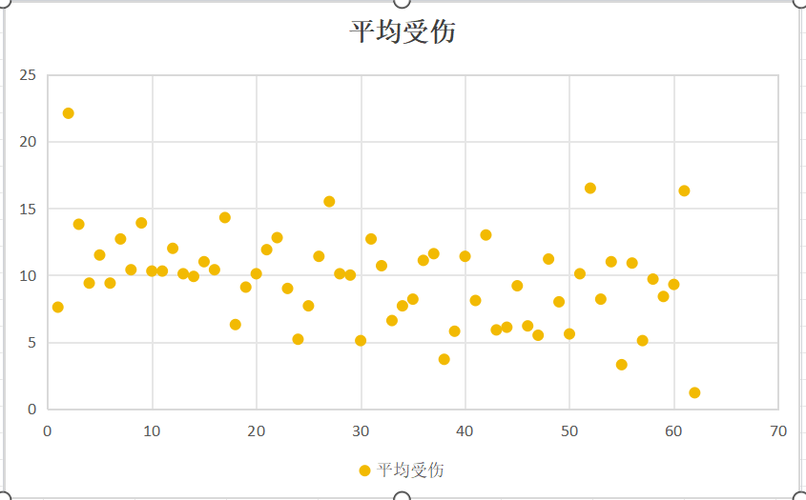
精英怪对$E[∆HP]$的影响：
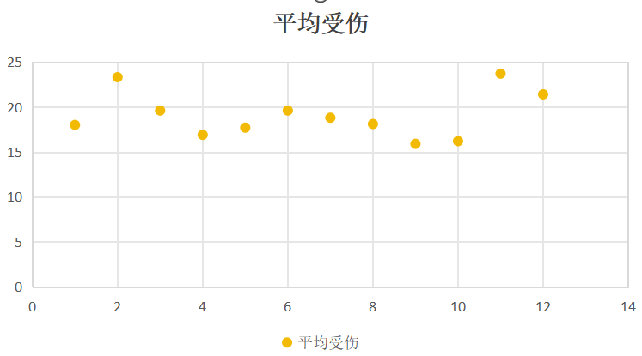
结论：怪物强度设计大致为线性。

